Что такое гипоксия
Прежде чем говорить о возможностях антропософской медицины давайте еще раз очень коротко проговорим о том, что же такое гипоксия и современные взгляды на нее.
Гипоксия головного мозга у новорожденных – это кислородное голодание ребёнка в период беременности и в родах. Среди всех патологий новорожденных это состояние регистрируется наиболее часто. Очень часто вследствие гипоксии ребёнка наступает серьёзная угроза его здоровью и жизни. Тяжёлая гипоксия головного мозга у новорожденных часто приводит к инвалидности ребёнка или даже смерти.
Вследствие гипоксии страдает как весь организм малыша в целом, так и отдельные ткани, органы и системы, но прежде всего, страдает головной мозг, как самый уязвимый орган и недооценивать роль перинатальных поражений в формировании детской патологии невозможно.
В структуре детской инвалидности поражения нервной системы составляют около 50 %, при этом 70–80 % случаев приходится на перинатальные поражения.
В настоящее время принято выделять следующие виды перинатальных поражений мозга: -
Структура перинатальных поражений ЦНС
Гипоксически-ишемические поражения | 57%
Аномалии и дисплазии мозга | 28%
TORCH - инфекции | 11%
Родовая травма | 2%
Наследственные болезни обмена | 2%

Здесь мы видим, что основная доля всех поражений мозга приходится гипоксические поражения ЦНС.
Гипоксические поражения ЦНС всегда являлись предметом споров между различными специалистами – педиатров, неонатологов, детских неврологов. Это связано было с тем, что мы еще недостаточно знали о механизме повреждения мозга при гипоксии. Было много разночтений по этому вопросу.
В последние десятилетия изучение мозга из занятий небольшого круга специалистов превратилось в предмет, который пережил бурный расцвет во всем мире и благодаря работам десятков тысяч ученых, а также появлению новых дисциплин, появлению новой аппаратуры, таких как функциональная томография стремительно развивался и привел к множеству новых научных выводов. Это имеет непосредственное отношение и к сегодняшнему нашему вопросу.

Стрессовая ось плода
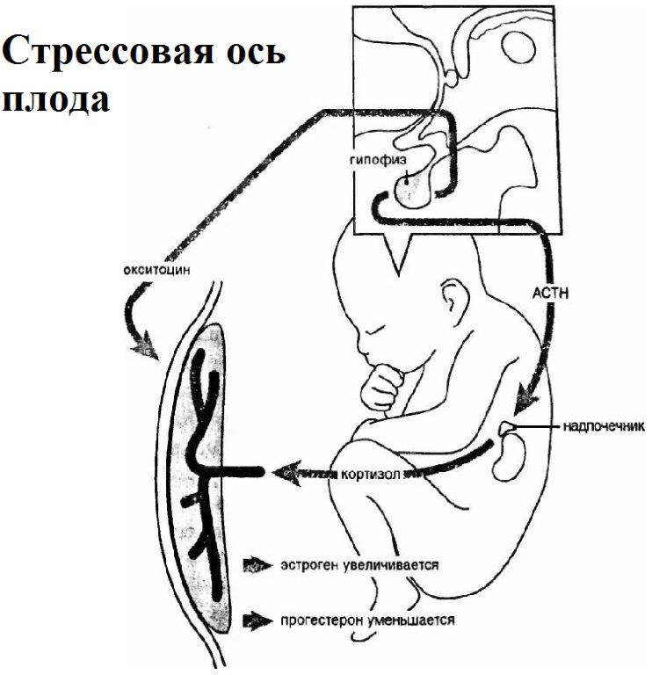
Начнем с самого начала - при исследовании функции мозга матери и плода во время родов выяснено, что для легких родов необходима тончайшая сыгранность между мозгом матери и ребенка.
Сигналом для начала родов является снижение уровня глюкозы у плода - это знак того, что мать больше не в состоянии обеспечивать растущий плод достаточным питанием. Клетки мозга в гипоталамусе реагируют на снижение уровня глюкозы, и начинает стимулироваться стрессовая ось плода.
АКТГ стимулирует производство надпочечниками кортизола, что уменьшает воздействие прогестерона из плаценты и повышает выделение эстрогена. Матка становится более чувствительной к окситоцину.
Схватки стимулированные окситоцином, приводят к тому, что головка плода давит на выход из матки. Это вновь вызывает рефлекс, который передается через спинной мозг матери и приводит к повышенному выделению окситоцина, из-за чего головка плода еще больше стимулирует этот рефлекс – так и начинаются роды.
Мы знаем, что определенное число нарушений в развитии ребенка связано с осложнениями во время родов – такими, как, например, наложение щипцов, вакуум – экстракция, преждевременные роды, раннее отхождение вод и т.д. Раньше думали, что трудные роды приводят к нарушению мозга ребенка.
Теперь мы знаем, что трудные роды должны рассматриваться как неправильное взаимодействие между мозгом матери и плода, что является следствием раннего нарушения развития мозга. Можно предположить, что уже на ранних этапах развития гипоталамус плода плохо справлялся с уровнем глюкозы, принимая во внимание, что именно снижающийся уровень глюкозы дает сигнал к началу родов. Т.е., при нарушении развития мозга ребенок не может играть существенную роль в прохождении родов. На тяжелые роды в трети случаев несправедливо возлагают вину за проявляющиеся позднее нарушения функций мозга. Мозговые аномалии, такие, как задержки в развитии, повышенный мышечный тонус часто возникают уже в матке, задолго до родов.
Задержка роста и низкая подвижность плода говорит о том, что уже задолго до появления на свет у таких детей существуют проблемы. Таким образом, и неврологическая картина и трудные роды являются следствием нарушений развития мозга плода внутри матки и к различным отклонениям в развитии может приводить длительный недостаток кислорода во время беременности

Терминология
В настоящее время существуют два термина, обозначающие это патологическое состояние. Более распространенно «Гипоксически-ишемическое поражение головного мозга», менее — «Энцефалопатия гипоксического генеза».
Оба названия равноценны, так как отражают один и тот же патологический процесс с единым патогенезом и соответственно являются синонимами.
Существует и довольно часто встречается термин – ММД – минимальная мозговая дисфункция – но такого термина нет в классификации болезней, он существует просто как рабочий термин для того, чтобы обозначить проблему и далее уже в ней разбираться.

. Таким образом - по современным данным около 60% новорожденных детей переносят в этом периоде перинатальную энцефалопатию( незрелость мозговых структур) разнообразного происхождения.
Гипоксические поражения мозга, не ограничиваются только периодом новорождённого. Их последствия имеют особое значение на первом году жизни. Своевременная и адекватная терапия в этот период может привести к более благоприятным исходам и сократить риск развития стойких неврологических нарушений. К сожалению в 24%( и это тоже данные статистики) диагноз ставится поздно, что приводит к развитию грубых нарушений мозга.

Синдромы нарушений ЦНС

Большинство заболеваний нервной системы у детей влекут за собой сложные нарушения двигательных и психических функций которые могут проявляться как в острый период заболевания так и в различные сроки после него.
В остром периоде чаще развивается синдром угнетения ЦНС (вялость, гиподинамия, гипорефлексия, диффузная мышечная гипотония и т.д.), реже - синдром гипервозбудимости ЦНС (усиление спонтанной мышечной активности, поверхностный беспокойный сон, тремор подбородка и конечностей и т.д.).

Гипоксические поражения ЦНС
Острый период | Синдром угнетения ЦНС | Гиподинамия, гипорефлексия, мышечная гипотония
 | Синдром гипервозбудимости | Беспокойство тремор подбородка и конечностей, мышечная дистония
Ранний восстановительный период | Синдром двигательных нарушений | Мышечная гипо\гипер\дистония, парезы, параличи, гиперкинезы
 | Гидроцефальный синдром | Увеличение окружности головы, выбухание родничка, расхождение швов
 | Вегето-висцеральный синдром | Мраморность кожи, акроцианоз, холодные кисти и стопы, лабильность сердечно-сосудистой и дахтательной систем, расстройство терморегуляции
Поздний восстановительный период | Происходит нормализация мышечного тонуса, статических функций | Тем не менее, нормализация неврологического статуса не может быть равноноценна выздоровлению
В ранний восстановительный период выраженность общемозговых симптомов уменьшается, и становятся очевидными признаки очагового поражения головного мозга. Основные синдромы раннего восстановительного периода следующие.
Синдром двигательных нарушений проявляется мышечной гипо-, гипер- или дистонией, парезами и параличами, гиперкинезами.
Гидроцефальный синдром проявляется увеличением окружности головы, расхождением швов, увеличением и выбуханием родничков, расширением венозной сети на лбу, висках, волосистой части головы, преобладанием размеров мозгового черепа над размерами лицевого.
Для вегето-висцерального синдрома характерны нарушения микроциркуляции (мраморность и бледность кожных покровов, преходящий акроцианоз, холодные кисти и стопы), расстройства терморегуляции, желудочно-кишечные дискинезии, лабильность сердечно-сосудистой и дыхательной систем и т.д.
В позднем восстановительном периоде постепенно происходит нормализация мышечного тонуса, статических функций. Полнота восстановления зависит от степени поражения ЦНС в перинатальный период.
Тем не менее нормализация неврологического статуса не может быть равноценна выздоровлению. Почему?

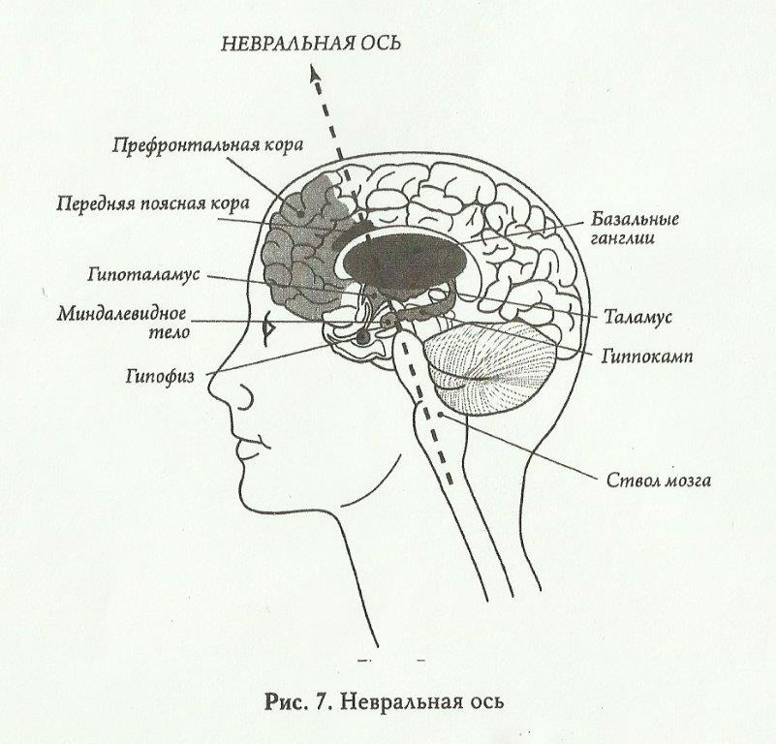
Невральная ось.

Говоря о детях с гипоксическим поражением мозга, следует отметить, что вне зависимости от тяжести процесса отмечается диффузное поражение по всему длиннику цереброспинальной оси, и в связи с этим необходимо помнить и всегда это учитывать при работе с такими детьми что наряду с корковыми поражениями и выпадениями, обязательно есть подкорковые нарушения той или иной степени тяжести, которые выявляются значительно труднее и манифестируют в более позднем возрасте.
К счастью, головной мозг обладает широчайшими компенсаторными возможностями в плане предотвращения многих развивающихся по механизму цепной реакции патологических состояний. Тем не менее, успешная реализация компенсаторных процессов на каком либо раннем этапе развития ребенка может быть частично или полностью разрушена в более позднем периоде и тогда обнаруживаются, казалось бы, неожиданные нарушения в самых различных сферах ЦНС. Например, состояние детей с присутствующими в клинической картине негрубыми нарушениями моторики и задержкой предречевого развития, то есть, детей с сенсо-моторным дефицитом, трактовалось в детской поликлинике как *Перинатальная энцефалопатия*. После проведения 2-3 курсов лечения в первые месяцы жизни эти негрубые явления как будто бы устранялись.
Из-за неадекватной оценки состояния такие дети не вызывали беспокойства врачей и дальнейшее лечение не проводилось. А к 3-5 годам у таких детей обнаруживаются отдаленные последствия поражения ЦНС.

Последствия гипоксических поражений мозга:
- Оптико-гностические нарушения
- Снижение слуха
- Приступы ночной эпилепсии
- Частичное снижение успеваемости
- Дислексия = трудности в обучении чтению
- Диспраксия = неловкость рук, трудности в освоении мелкой моторики
- Дисграфия = трудности в обучению письму
- Дизратрия = речевые нарушения
- Агрессивное поведение
- Депрессия
- Чувство тревожности, страхи
- Двигательные нарушения – гперкинезы, тики
Расстройства интеллекта, связанные с патологией оптико –просранственного гнозиса (гнозис-познание, буквально - неузнавание пространства, невозможность в нем ориентироваться правильно, потеря себя в пространстве), что, безусловно, связано с незрелостью подкорковых структур.
Нередко встречается снижение слуха, приступы височной эпилепсии, тики.
Как правило, встречается частичное снижение успеваемости, дислексии( трудности в обучении чтению), диспраксии ( неловкость рук, трудности в освоении мелкой моторики), дизграфии (трудности в обучении письму), явные и стертые дизартрии (неправильное произношение многих звуков).
Довольно большая группа нарушений – это проявления агрессивного поведения, депрессии, чувство страха, различные виды нарушение памяти, различные двигательные нарушения – тики, атаксии, гиперкинезы, парезы и т.д.
Надо отметить, что у этих детей ослаблена иммунная система, поэтому они, как правило, относятся к категории часто болеющих детей.
Чаще всего указанные гностические оптико –пространственные нарушения имелись и раньше, не привлекая внимания врача, а упущенные возможности их своевременной коррекции могут сформировать предпосылки необучаемости ребенка.
Без учета психо-неврологического состояния и без соответствующей индивидуальной подготовки ребенок с нормальным интеллектом часто оказывается в группе неуспевающих, дает срывы в виде асоциального поведения, истероидные реакции.
Таким образом, вся перинатальная патология - это патология, требующая своевременной диагностики-медицинской, психологической, педагогической. Эта патология тем более оптимистична по конечному эффекту реабилитации, чем меньше возраст ребенка, то есть чем раньше начато адекватное лечение, тем больше выражена положительная динамика. В связи с этим надо признать неправомерным недостаточное внимание врачей детских поликлиник к детям с перинатальной патологией, с сенсо-моторным дефицитом (незрелость моторных и чувствительных нейронов, проводных путей).
Таким детям как можно раньше требуется психолого-педагогическая, психо-терапевтическая,психо-речевая и медицинская коррекция недостаточности эмоциональных,психо-речевых, статико-моторных функций.

Применение потенцированных ОП
Моя задача рассказать об потенцированных органопрепаратах фирмы WALA (Германия), изготовленные из здоровых органов преимущественно молодняка крупного рогатого скота, выращенного по самому высокому стандарту качества DEMETR® на специальных биодинамических фермах (собственность WALA Heilmittel GmbH) в Германии.
Потенцированные препараты из низших животных и их ядов ( Lachesis, Apis, Bufo) давно и успешно применяются в гомеопатии. А применение потенцированных препаратов из здоровых органов высших животных началось в антропософии, благодаря указаниям Р. Штайнера.
Он указал на то, что животно-органическая субстанция может вызывать к новой деятельности эфирную организацию соответствующих органов.
Принципиально новым является то, что происходящие из царства животных органы следует понимать как действующие на жизненное начало в человеке. Именно этот аспект придает этим лекарственным средствам выдающееся значение тогда, когда жизненное начало в человеке оказывается ослабленным, как например, в случае детей с дисгармоничным развитием.
Одним из принципов применения органопрепаратов является то, что они направляют действие минеральных или растительных средств на определенную область органа и тем самым усиливают его, т.е. это осуществляется принцип «проводника». Следовательно, лечение потенцированными органопрепаратами в антропософии относится более к гуморальным и клеточным процессам активной иммунной защиты, оно сродни классической гомеопатии.
Благодаря применению различных потенций органопрепаратов достигается тонкая модуляция их динамики и активности в организме.
Состояние здорового органа соответствует, примерно, 8-й ступени потенцирования (Gl D8).
Уровни потенции ниже Gl D8 активируют обмен веществ соответствующего органа, благодаря чему образуется большое количество тепла.
Активизация собственной деятельности органа тем сильнее, чем глубже = ниже выбранная потенция органопрепарата. В случае слабости эмбриональной закладки органа в лечении используются глубокие потенции, например GL D5, Gl D6 в сочетании с редким применением высокой потенции Gl D30, как соответствующей высшему, главному принципу строения органов.
И в контексте поднимаемой проблемы мы используем в первую очередь препараты, которые помогут повлиять на развитие незрелого мозга маленького ребенка или исправить те нарушения, которые выявляются в более поздние периоды. Т.е. мы будем говорить о препаратах мозга, какие тут есть возможности у антропософской медицины.
Начнем с нижнего этажа этой оси и проследим каждый из 4-х ее основных уровней

Первый этаж - Ствол мозга
Ствол мозга включает в себя:
– продолговатый мозг
- варолиев мост
- мозжечок
- ножки мозга
- четверохолмие, здесь же и ядра черепномозговых нервов.
Через мозговой ствол вниз идут нервные волокна, управляющие мышцами нашего тела, а наверх к коре восходят пути ощущений и боли. Т. е, он как бы подготавливает нас к действиям, дает возможность сохранять бодрость
Но самое важное - ствол мозга регулирует функции, имеющие решающее значение для жизни: дыхание, работу сердца, температуру тела, смену сна и бодрствования. Здесь находятся рефлекторные зоны кашля, чихания, рвоты. Кроме того, мозговой ствол активирует кору больших полушарий и таламус.
Когда мы говорили об острых проявлениях гипоксии в период новорожденности, то подчеркивали, что нужно здесь новорожденному – выжить – наладить дыхание, ССС, т. е., наладить все жизненно-важные функции. Т. е., ствол тут подходит как нельзя лучше.

Hirnstamm Gl D6 – D8- D10
Это ОП = органопрепарат ствола мозга.
Ствол мозга регулирует функции, имеющие решающее значение для жизни: дыхание, работу сердца, температуру тела, смену сна и бодрствования. Здесь находятся рефлексогенные зоны кашля, чихания и рвоты. Кроме того, мозговой ствол активирует кору больших полушарий и таламус.
Показания для этого препарата очень широкие:
- гипоксические поражения ЦНС
логопедические нарушения
- офтальмологические и сурдологические нарушения
- практически все эндокринологические расстройства
- кардиологические нарушения
- пульмонологические нарушения и вегетативные расстройства. .

Apis regina comp
С этим препаратом была сделана попытка повлиять на находящийся еще в стадии развития мозг маленького ребенка или оказать терапевтическое действие на более поздние поражения мозга путем оживления, прежде всего стволовой его части.
Состав этого композиционного препарата включает:
Apis regina Gl D16 = Соты пчелиной матки с личинкой и кормом. Под воздействием этого препарата подвергшиеся сильному разрушению нервные клетки должны подключаться к регенеративным силам всего организма.
.Cтволовая часть мозга = Hirnstamm Gl D7 является как бы корнем всего мозга. Это носитель витальных зеркальных функций остального организма. ОП стимулирует эфирную организацию специально в гомологичных областях стволовой части мозга.
Таким образом, Apis regina comp. служит основным терапевтическим средством при самых разнообразных, прежде всего посттравматических и постгипоксических нарушениях мозга и является специфичным препаратом для стимулирования витальных функций мозга
Показания для применения этого состава могут быть очень широкими –– от младенческих нарушений, связанных с родовыми травмами и различных органических нервных заболеваний, вплоть до связанных в большей степени с функциональной областью патологии типа стрессовых ситуаций и слабой способности к концентрации.
Мы чаще применяем этот препарат у более маленьких детей, когда надо наладить стволовые процессы в организме.

Pons Gl D8 – 12
Это ОП моста мозга. Мост – это равновесие, координация, слух, дыхательные движения.
-Варолиев мост – это равновесие, координация, слух, дыхательные движения.

Cerebellum Gl D6 – 10
Это ОП мозжечка. Он находится в задней черепной ямке – отвечает за плавность и координацию движений, мыслей и речи.
Он хранит память о заученных движениях – это осанка, походка.
Но есть данные, что он важен также и для более высоких когнитивных функций - такие как скорость обработки информации, координация мыслей.
Когда мозжечок в низкой активности ребенок становится неуклюжим, он медленнее соображает, хуже обрабатывает информацию, легко сбивается с мысли, запутывается, у него плохой почерк, замедленная речь, чувствительность к свету, шуму, прикосновениям, проблемы с запоминанием.
Показания:
- различные атаксии
- нарушения вербального интеллекта
- затруднения в учебе
- СДВГ
- дислексии
- аутизм
- синдром Аспергера

Cerebellum comp.
Этот комплексный препарат должен оказывать терапевтическое влияние на душевные, эфирные и физические изменения, появляющиеся после Commotio cerebri, Contusio cerebri и тяжелых, связанных с ними шоковых состояниях.
Показания:
- сотрясения головного мозга и их последствия
- нервные нарушения после шока
- головокружения различного происхождения
- атаксии
- гиперкинетические нарушения
Препарат применяется для гармонизации взаимодействия между чувствующе-нервной и обменной системами, особенно после травм

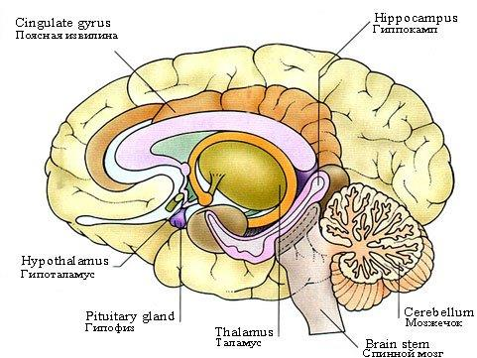
Второй этаж – Промежуточный мозг - Diencephalon
Поднимаемся на следующий этаж - я буду говорить о тех отделах, которые играют ключевую роль в нашей плоскости – гипоксии.
Промежуточный мозг – Diencephalon -следующий этаж мозговой оси – сюда относятся:
- таламус
- гипоталамус.

Thalamus Gl D6 -12
Таламус контролирует температуру тела, все виды чувствительности, память. Таламус расположен в центральной части мозга и играет ключевую роль в нашем сознании, потому что отсюда поступает информация от всех органов чувств и здесь же переключается для отправления в кору больших полушарий. Он как перевалочный пункт – посылает сигнал «проснись» в ствол мозга, и тот далее выделяет возбуждающий адреналин.
Это главный пункт сбора и анализа сенсорной информации. Повреждение Таламуса вызывает нарушение долгосрочной памяти, краткосрочной памяти и нарушение сознания.
Показания:
- нарушения долгосрочной и краткосрочной памяти
- все виды нарушений чувствительности
- зрительные и слуховые нарушения

Hypothalamus Gl D 6-30
Это ОП Гипоталамуса. Вообще, трудные роды уже сами по себе могут рассматриваться как первый симптом нарушения детского гипоталамуса, потому что он играет активную роль в выборе момента начала родов.
Гипоталамус - это наша память, биологические часы, концентрация внимания, температурная регуляция, управление вегетативной нервной системой.
Гипоталамус выделяет окситоцин и активизирует гипофиз. Гипоталамус – главный управитель эндокринной системы – заставляет гипофиз приказать надпочечникам выделять гормоны стресса.
Вес нашего тела регулируется гипоталамусом. Анорексия – это болезнь гипоталамуса. Кластерная головная боль – это тоже болезнь гипоталамуса. Депрессии – это расстройство развития гипоталамуса. У депрессивных больных некоторые группы клеток в гипоталамусе гиперактивны.
У многих крайне активирована стрессовая ось – гипоталамус – гипофиз – надпочечники. Общим признаком всех форм депрессий – слишком сильная реакция мозга на стрессовую ось. В этой ситуации нужны свет и Вит Д.
Нужно знать, что эпилептическая мозговая активность воздействует на функции гипоталамуса, возбуждая его.
Показания:
- трудные роды в анамнезе ребенка
- анорексия
- кластерная головная боль
- депрессия
- эпилептическая мозговая активность
- плохая память

Diencephalon Gl D 8 -12

Это ОП - промежуточного мозга – в него включены – таламус и гипоталамус – о них мы уже говорили и, следовательно, показания для этого препарат такие же.
Промежуточный мозг – центральный коллектор всех афферентных чувствительных путей, высший центр вегетативной регуляции обменных процессов, так как в него входят гипоталамо-гипофизарная система и серый бугор центра терморегуляции.
Но я должна вам сказать одну вещь – особенно хорош этот препарат по моему опыту – при энурезах. Пока не дашь Diencephalon – с энурезом не так легко справиться, хотя у нас есть органопрепараты мочевого пузыря, главного нерва мочевой системы, спинного мозга и т.д.
Показания:
- гипоксические поражения ЦНС
- нарушения памяти
- детский энурез
- парциальные нарушения развития

Hypophys – Gl D 4 -30
Это ОП Гипофиза. Через него осуществляется стимулирование всей эндокринной системы и потом обратно к нему приходят различные гормональные и негормональные ответы. Именно гипофиз отвечает за формирование органов, правильный их рост и поддержание строения и пластичности органов. Выделяет эндорфины, усиливает выброс гормонов стресса, хранит и поставляет окситоцин.
Кстати, об окситоцине – помните мы говорили о стрессовой оси плода – когда гипофизом выбрасывается окситоцин - усиливаются схватки. Если роженице делают эпидуральную анестезию ( а это сейчас очень модно), то гипофиз производит меньше окситоцина – схватки ослабевают или совсем прекращаются – вот вам и затяжные роды – приходится делать инъекции окситоцина. А после родов окситоцин обеспечивает появление молока у матери – а когда задавлена анестезией стрессовая ось – окситоцина меньше – следовательно, и молока меньше или его совсем не появляется. И это довольно частая ситуация.

Hypophys|Stannum
Это комплексный препарат, в него входят Hypophysis Gl D7 – гипофиз и - Stannum met D 14 – олово
Hypophysis/Stannum – применяется как общее лекарственное средство для гармонизации функциональной конституции при слабости процессов формирования нервной деятельности в периоде детства и обусловленных этим нарушениях развития. Препарат предназначен для длительного приёма с увеличением дозы и кратности приема по мере роста и развития ребенка.

Третий этаж – Лимбическая система
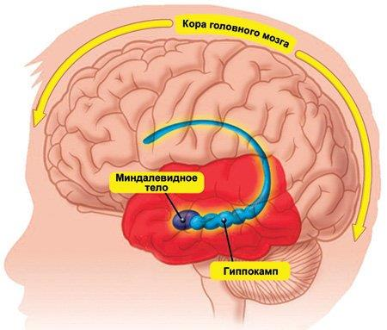
Далее пошла лимбическая система:
– миндалевидное тело
- базальные ганглии
- гипоталамус

Corpus amygdaloideum Gl D 6 -12 -30

Это ОП миндалевидного тела. Это что-то вроде набата – получает информацию от 5 органов чувств , интегрирует ее с прошлым опытом и посылает сигналы в соответствующие отделы мозга.
Формирует чувство страха, агрессивного поведения. Это центр страха и агрессии.
Когда оно гиперактивно – то возникает слишком острая, неадекватная реакция – ребенок ведет себя неадекватно – все кидает, бьет, рвет, уходит с урока, грубит, демонстрирует агрессивное поведение.

Hippocampus – Gl D 6 -12
Это ОП Гиппокампа, он находится под височными долями – имеет решающее значение для нашей памяти – отвечает за долговременную память, обучение, запоминание, визуально- пространственную память.
Тормозит деятельность миндалевидного комплекса.
Даже частичное поражение гиппокампа может вызвать тяжелые, стойкие нарушения памяти.
И еще одна особенность – повышение кортизола повреждает гиппокамп. Глюкокортикоиды разрушают способность гиппокампа закреплять новые воспоминания, обучаемость.
У взрослых с постоянно высоким уровнем кортизола гиппокамп сжимается, заставляет нас набирать вес, поскольку разрушает ряд гормонов, контролирующих аппетит. Учитывая, что современный человек практически постоянно находится в стрессовой ситуации и наши дети тоже, то гиппокамп практически всегда задавлен.
И таким образом получается – гиперактивное миндалевидное тело и подавленный гиппокамп – это очень плохое сочетание.
И эти 2 препарата показаны детям с СДВГ, возбудимым, агрессивным, с плохой обучаемостью, плохим запоминанием.

Gyrus cinguli – Gl D 6 – 12
Это ОП Поясной извилины. Это область тревоги мозга, она располагается впереди между передними долями в самой глубине.
Здесь боль интерпретируется – отсюда идут различные эмоции - гримасы боли, стрессовая реакция, учащенное дыхание, повышение АД, сердцебиение.
При повышении активности этого ядра – возникает ощущение постоянной тревоги, неуверенности, страха.
Показания:
- внутренняя тревожность
- неуверенность в себе, в своих действиях
- страх потерять маму, родных

Четвертый этаж – кора головного мозга

Lobus frontalis Gl D 12-30
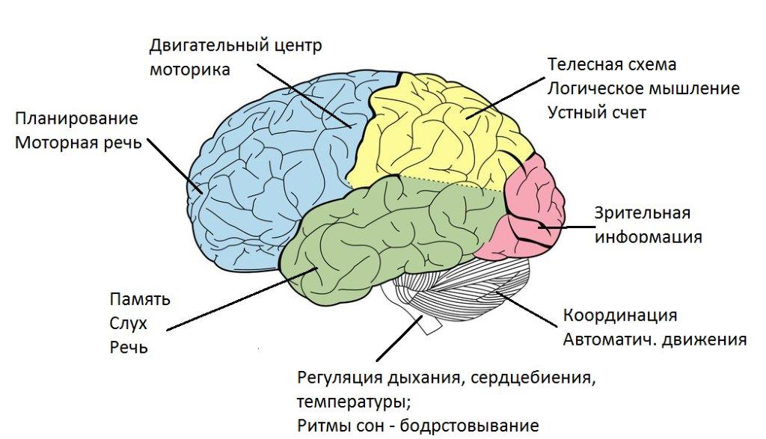
Это ОП Лобной доли головного мозга – управляющий центр мозга, отвечает за поведение, принятие решений, сосредоточение внимания, способность прогнозировать, планировать завтрашний день, защищает от импульсивности, необдуманных поступков, помогает вначале подумать, потом сказать. Рассудительность предусмотрительность, способность к ясному выражению мыслей и чувств, способность концентрироваться, умение сидеть и слушать других, умение приходить во время, умение извлекать уроки из ошибок, хороший контроль над поведением.
Передний отдел лобной доли выделяется как префронтальная зона мозга – префрионтальная кора, как ее называют – это инициативность, планирование, речь, личность, моральное поведение. Она тормозит агрессивное поведение и играет ключевую роль в наших моральных суждениях.
Агрессивное поведение подростков как раз связано с 2-мя отделами- префронтальной корой и миндалевидным телом. А именно префронтальная кора, к сожалению, созревает полностью только к 25 годам – снижение уровня криминального поведения подростков и мужчин связано как раз связано с развитием к этому возрасту лобной доли, а именно префронтальной коры.
Показания:
- нарушения внимания, плохая концентрация
- затруднения в учебе
- двигательные нарушения
- аутизм, синдром Аспергера
- различные нарушения поведения
- агрессии
Cerebrum region motorica – это ОП передней извилины, двигательная зона.
Показания:
- двигательные нарушения, параличи, парезы

Lobus temporalis Gl D 8-20
это ОП Височной доли мозга – кратковременная память, стабильность настроения, языковая функция (слух и чтение), восприятие языка, обработка музыки и голосовой интонации, распознавание предметов по виду и названию, вспоминание слов, интуиция.
Повреждение височных долей приводит к возникновению – приступов височной эпилепсии, нестабильности настроения, проблемам с учебой, языковым проблемам, проблемам с памятью, периодам тревожности, мыслям о суициде, социальной изолированности, раздражительности, чрезмерной религиозности, депрессии с мрачными мыслями, дислексии, головным болям, болям в животе. Возникает наплевательское отношение к учебе, работе, личной жизни, чувство безнадежности, мало силы воли.
Височные доли часто страдают даже при нетяжелых черепно-мозговых травмах.
Показания:
- приступы височной эпилепсии
- нестабильность настроения
- снижение памяти
- речевые нарушения
- депрессия с мрачными мыслями
- социальная изолированность
- головные боли
- боли в животе непонятного генеза
- отсутствие силы воли

Lobus parietalis Gl D 6-20
Это ОП теменной доли мозга.
– это «сенсорная кора» - обработка тактильных и вестибулярных нарушений (прикосновение, температура, расположение тела в пространстве, телесная схема, мышечно-суставное чувство, чувство распознавания предметов на ощупь).
Это логическое мышление, устный счет.
Это центр праксиса – ходьба, еда, одевание, механический элемент письма, различные виды трудовой деятельности.
Показания:
- оптико-гностические нарушения
- неуклюжесть, неловкость движений
- дизграфия
- диспраксия

Левая теменная доля –это обособление своего «Я» -т.е что его отличает от остального мира, а правая доля определяет в чем он подобен окружению

Lobus occipitalis Gl D 8-20

Это ОП затылочной доли головного мозга. Ее функции - восприятие и переработка зрительной информации. Принимает зрительную информацию и посылает ее в гиппокамп, где образовывается краткосрочная память – так мы запоминаем места, где были, маршруты, по которым ходим и т.д.
Показания :
- зрительно –гностические нарушения
- нарушения памяти, особенно краткосрочной.
- дегенеративные нарушения зрительного пути

Применяется при довольно грубом поражении ЦНС, органических нарушениях, грубых задержках развития

Cerebrum comp. A
.
Cerebrum comp. A охватывает, включая гипофиз, весь зрительный путь, начиная с радужной оболочки, сетчатую оболочку вместе с сосудистой оболочкой, Nervus opticus (зрительный нерв) с Chiasma opticum (зрительным перекрестом), а также относящиеся к стволовой части мозга Corpora quadrigemina, Medulla oblongata, Thalamus и Cerebellum.
С их помощью должен оживляться “аппарат отражения” (“Spiegelungsapparat”) зрительного процесса.
Данные практики показывают, что наряду с дегенеративными нервными процессами действию Cerebrum comp. А хорошо поддаются и хронически-рецидивирующие воспаления в области роговой и радужной оболочки.
Cerebrum comp. А является основой следующих препаратов Cerebrum comp. А cum Auro comp. и Arnica/Plumbum comp. A.
Показания:
- дегенеративные процессы ЦНС
- дегенеративные процессы в сетчатке и зрительнос пути
- страбизм
- амблиопия
- при повреждениях в области зрительного центра дополнительно рекомендуется органопрепарат Lobus occipitalis в соответствующей потенции.

Cerebrum comp. B

Наряду с внутренним ухом, состоящим из перепончатых и костных частей улитки и полукружных каналов, Cerebrum comp. B содержит нервные препараты Nervus statoacusticus, Corpora quadrigemina, а также Medulla oblongata (Ventriculus quartus) и Сerebellum, оживляющие исходный, вегетативный, исходящий из стволовой части мозг и важнейшие относящиеся к нему нервные центры, включая эпифиз и мозжечок.
Органопрепарат, состоящий исключительно из частей мозга и внутреннего уха, должен терапевтически влиять на слуховые пути и вместе с этим в первую очередь на телесный “аппарат отражения” (Spiegelungsapparat) слухового процесса и слухового восприятия—в смысле оживления эфирной организации в этой области.
Показания:
- дегенеративные процессы в ЦНС
- стимулирование и координация всей нервной организации ребенка
- симптомокомплекс МЕньера
- высокая чувствительность к шумам
Препарат применяется для стимулирования этеризации и координации всей нервной слуховой организации, напр.,
1. как адъювант в терапии ушных заболеваний, особенно при comp. отосклерозе (при Otitis interna et media возможно чередование с Silicea или Arnica e planta tota D20)
2. при симптомокомплексе Меньера
3. при высокой чувствительности к шумам (напр., при преканцерозе)

